Створення умов у мережі центрів професійної освіти для навчання учнів з обмеженнями повсякденного функціонування
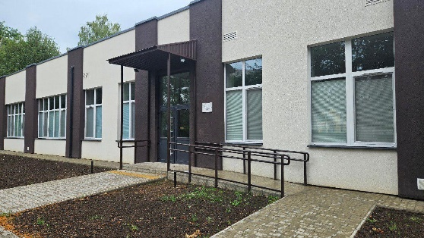
Результати щорічного моніторингу та оцінки доступності закладів професійної освіти свідчать про поступове покращення умов для здобувачів освіти з інвалідністю та осіб із особливими освітніми потребами.
У закладах наявні 17 пандусів, облаштовані відповідно до базових вимог безпеки та зручності. В 5 закладах професійної освіти функціонують 7 адаптованих санітарних кімнат, встановлено 4 підйомники в 3 закладах професійної освіти, залежно від конструктивних можливостей будівель.
У закладах професійної освіти області навчаються 78 здобувачів з інвалідністю та особами з особливими освітніми потребами.
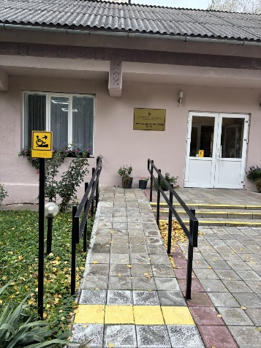
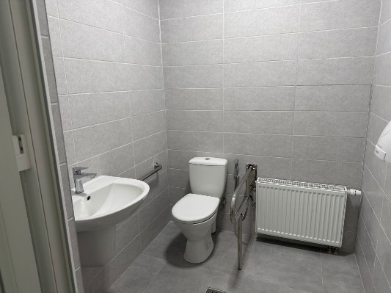
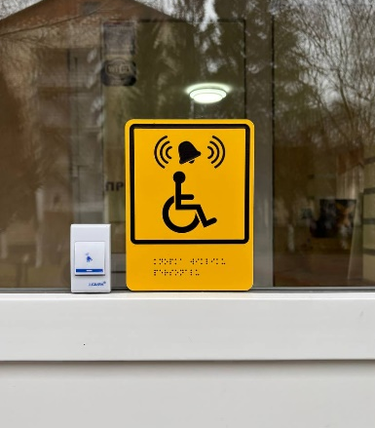
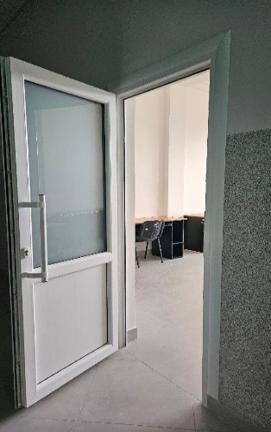
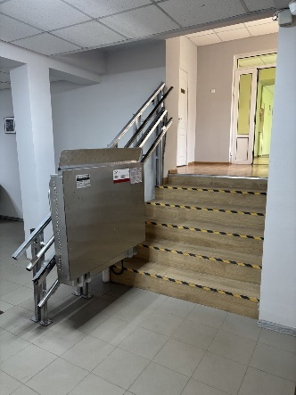
На входах до закладів та навчальних корпусів встановлені стаціонарні кнопки виклику персоналу, а також окремі кнопки для людей, які пересуваються на інвалідних візках, що забезпечує можливість оперативного отримання допомоги. Внутрішній простір закладів поступово адаптується з урахуванням універсального дизайну: облаштовано широкі проходи та зручні маршрути пересування, що дозволяє забезпечити комфортний доступ до всіх навчальних приміщень.

Інформаційна доступність забезпечується через розміщення на вебсайтах закладів освіти відомостей про інклюзивне середовище, умови доступності, контакти відповідальних осіб та схеми доступних маршрутів.
У приміщеннях встановлено навігаційні таблички та вказівники, виконані з дотриманням принципів доступності, зокрема таблички зі шрифтом Брайля біля основних приміщень.
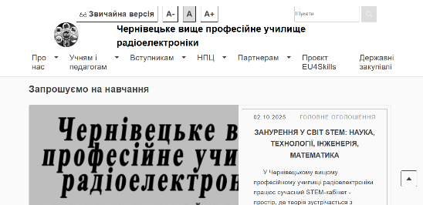
Вебсайти закладів професійної освіти відповідають базовим вимогам цифрової доступності: адаптивні, коректно відображаються на різних пристроях, підтримують масштабування тексту, а інформаційні матеріали доступні для роботи з програмами екранного зчитування.
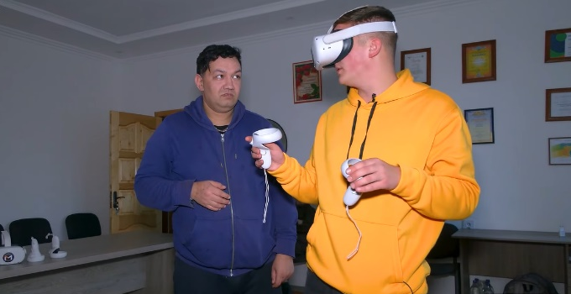
В Професійно-технічному училищі № 8 м. Чернівці діють 1 спеціальна група та 1 група здобувачів освіти з особливими освітніми потребами, а в ДПТНЗ «Чернівецький професійний будівельний ліцей» функціонують 2 групи здобувачів освіти з особливими освітніми потребами та 1 інклюзивна. У цих закладах організовано спеціальні умови навчання та проведення практичної підготовки з урахуванням потреб здобувачів освіти, а також надається психолого-педагогічна підтримка. Кількість таких здобувачів освіти та груп регулярно відслідковується для планування подальшого розвитку інклюзивного середовища.
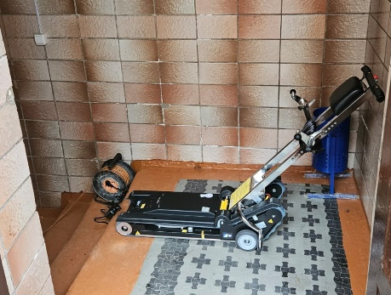
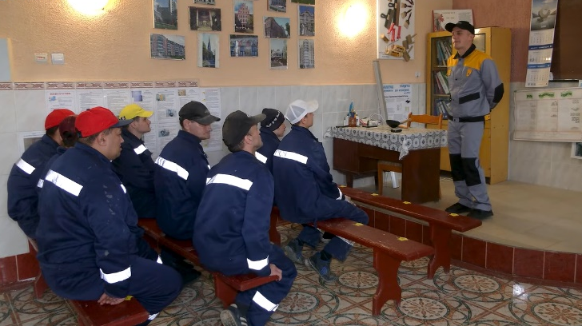
Додатково проводяться тренінги для педагогів та майстрів виробничого навчання щодо методів інклюзивного навчання та адаптації освітнього процесу для здобувачів освіти з особливими освітніми потребами, що підвищує якість освіти та рівень соціальної інтеграції здобувачів професійної освіти.
